Дата: 04.03.2025 Клас: 8-А,Б

Предмет: Англійська мова

Тема: Музичні вподобання.

Мета: активізувати в мовленні учнів лексичний та граматичний матеріал теми «Музика. Музичні гурти», граматичне правило “Passive Voice”, удосконалювати навички аудіювання, тренувати техніку читання, розвивати комунікативні здібності, практикувати учнів у письмі, заохочувати учнів піклуватися про своє здоров’я та відмовлятися від шкідливих звичок, виховувати в учнів бажання читати книжки рідною та іноземною мовами.

Вчитель: Глуговська Л.Г.

**Хід уроку**

***1.Greeting***

Good afternoon, dear children! I’m glad to see you. Are you ready to start our lesson? Let’s start.

***2. Warming up / Listening***

Watch video about «Musical Instruments»

<https://www.youtube.com/watch?v=jtHFghTnMkM>

***3.Reading***

***Ex.1 p.162***

***Прочитайте текст:***

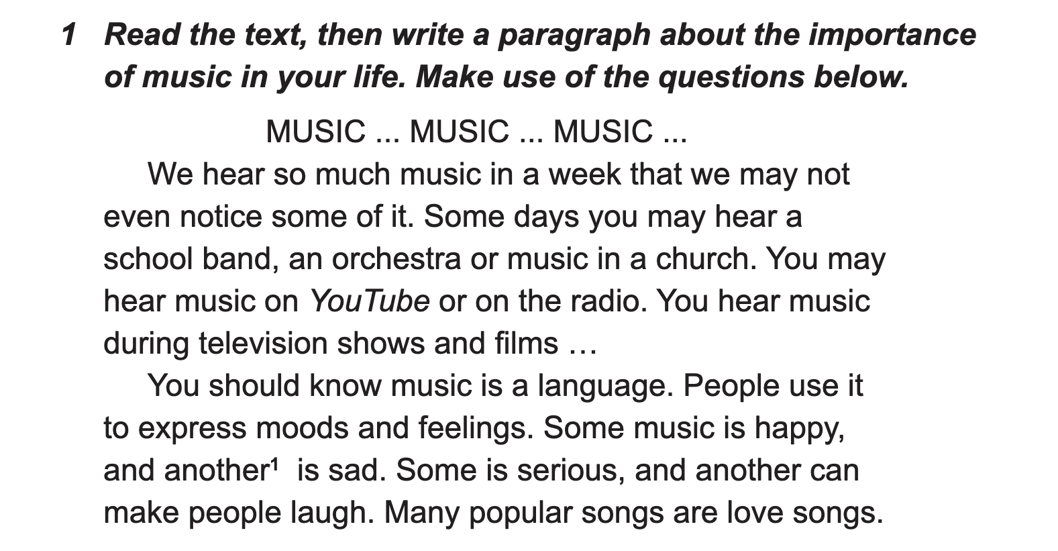

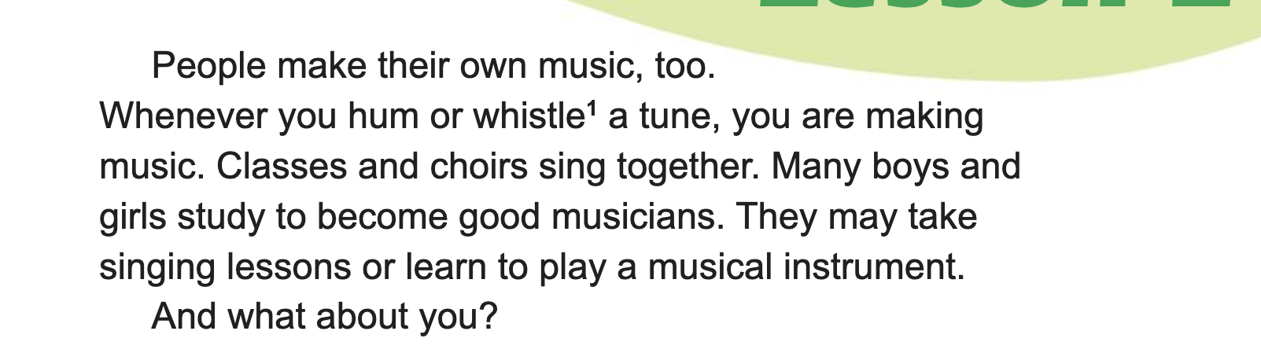

***4.Speaking***

***p.163***

***Дайте відповіді на питання за текстом та особисто про себе:***



***5.Writing***

***Tuesday, the fourth of March***

***Сlasswork***

***Ex.9 p.168***

***Доповніть речення, вживаючи правильний час:***

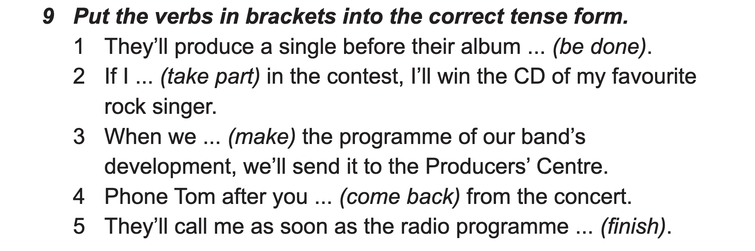

***6. Homework***

Домашнє завдання:

1. Опрацювати конспект, повторити вивчені слова з теми “Музика”
2. Виконайте Ex.6 p.166 (письмово).

Напишіть есе на тему “Книга, яка мене зацікавила” (10 речень). Ви можете використати наступні вирази у творі:

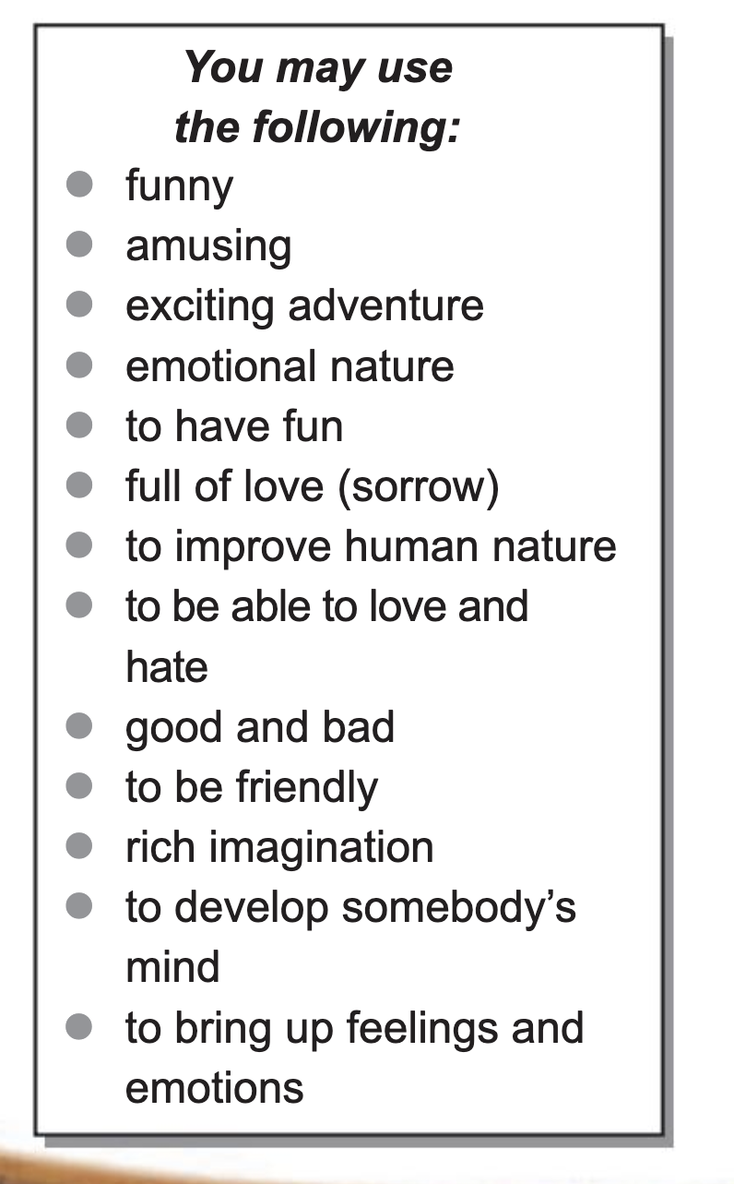

**Надіслати виконані завдання на освітню платформу Human або**

**на Viber (0964124047)– Людмила Григорівна.**

**Бажаю успіху!**